ĐỨC PHẬT TỲ LÔ GIÁ NA – ĐẠI NHẬT NHƯ LAI
Thanh Tịnh Lưu Ly tổng hợp
1. Danh hiệu Phật Tỳ Lô Giá Na
Theo quan điểm Đại Thừa thì Đức Phật có ba Thân: Pháp thân, Báo thân, Hóa thân. Sở dĩ có ba Thân là do chỗ dụng khác nhau. Phật Thích Ca, là Đức Phật lịch sử đã đản sinh và nhập diệt trên quả địa cầu này, chính là Hóa thân của Phật. Trong khi đó, thân mà Phật Thích Ca đã chứng ngộ gọi là Pháp thân, là Chân Như và đó là Đại Nhật Như Lai. Ý nghĩa Pháp thân này vượt ngoài sự luận bàn của ngôn từ và chỉ có sự chứng ngộ thành Phật mới có thể biết.
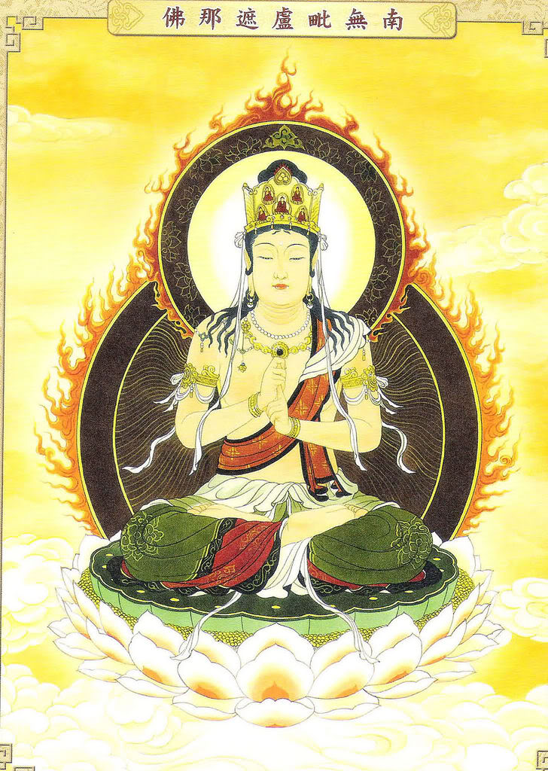
Tỳ Lô Giá Na Phật :
(s: Vairocana-buddha, 毘盧遮那佛): tên gọi tắt của Tỳ Lô Xá Na (毘盧舍那), hay Lô Xá Na (盧舍那), âm dịch là Tỳ Lâu Giá Na (毘樓遮那), Tỳ Lô Chiết Na (毘盧折那), Phệ Lô Giá Na (吠嚧遮那); ý dịch là Biến Nhất Thiết Xứ (遍一切處), Biến Chiếu (遍照), Quang Minh Biến Chiếu (光明遍照), Đại Nhật Biến Chiếu (大日遍照), Tịnh Mãn (淨滿), Quảng Bác Nghiêm Tịnh (廣博嚴淨).
Phật Tỳ Lô Giá Na biểu hiện cử chỉ sáng suốt cao tuyệt, hay tâm thức vũ trụ, tức là Phật trí thức siêu việt. Tịnh Độ của Ngài là toàn thể vũ trụ.
2. Kinh điển thuyết về Đức Phật Tỳ Lô Giá Na
– Hoa Nghiêm Kinh (華嚴經),
– Phạm Võng Kinh (梵綱經),
– Quán Phổ Hiền Bồ Tát Hành Pháp Kinh (觀普賢菩薩行法經),
– Đại Nhật Kinh (大日經)
3. Hiện thân của Phật Tỳ Lô Giá Na
Các kinh điển giải thích về đức Phật nầy đều khác nhau, và thậm chí các tông phái ở Trung Quốc giải thích về đức Phật nầy cũng có sự khác biệt lẫn nhau.
– Thiên Thai tông cho rằng tam thân Phật được tiêu biểu bởi: Phật Tỳ Lô Giá tiêu biểu cho Pháp Thân Phật Thích Ca hay tất cả chư Phật. Phật Lư Xá Na tiêu biểu cho Báo Thân Phật. Phật Thích Ca Mâu Ni tiêu biểu cho Ứng Thân Phật.
– Hoa Nghiêm tông cho rằng tam thân Phật được tiêu biểu bởi: Phật Tỳ Lô Giá Na tiêu biểu cho Thụ Dụng Pháp thân. Phật Lư Xá Na tiêu biểu cho Báo Thân. Phật Thích Ca Mâu Ni là Hóa Thân.
– Mật giáo cho rằng Phật Tỳ Lô Giá Na tiêu biểu cho mặt trời hay ánh sáng mặt trời, xua tan bóng tối vô minh. Đại Tỳ Lô Giá Na là danh hiệu Đức Phật Đại Nhật theo Phạn văn, có vẻ như khác biệt với Đức Phật Thích Ca Mâu Ni, nhưng nghiệm theo mật nghĩa, thì Thích Ca cũng chính là Đại Nhật.
4. Thần chú Phật Tỳ Lô Giá Na
Tỳ Lô Giá Na Quán Đỉnh Quang Chân Ngôn
Chơn ngôn: Án A Mộ Già Vĩ Lô Tả Nẵng Ma Hạ Mẫu Nại Ra. Mạ Nỉ Bát Nạp Mạ Nhập Phạ Ra Bát Ra Mạt Đa Dã Hồng.
“Ông, A ma ca, hoài lỗ giai noa, ma cáp mẫu đức lạt. ma ni bát đức ma, cập phạp lạp, bát lạp phạp nhĩ đả nha, hồng”
OṂ_ AMOGHA-VAIROCANA MAHĀ-MUDRA MAṆI PADMA JVALA PRAVARTTAYA
_Chú này tức là Quang Minh Chân Ngôn
Khi tụng Chú thời cần thiết nên quán tưởng trong vành trăng ở trái tim có một chữ A (唒) theo Phạn Văn màu vàng ròng, phóng ánh sáng chiếu khắp tất cả chúng sinh. Người được chiếu chạm đến thảy đều lìa khổ được vui
Quang Minh Chân Ngôn căn cứ vào Bất Không Quyến Sách Thần Biến Tâm Chân Ngôn Kinh đã ghi chép: Tụng trì Bản Chú có thể diệt tất cả tội nặng, chúng sinh một lần nghe được Chú này liền diệt tất cả tội chướng.
Dịch Ngữ (lời nói) có thể giải thích là:
Ông (quy mệnh) [OṂ]
A Ma Cát (Bất Không không có gián đoạn) [AMOGHA]
Hoài lỗ giai noa (Tức Tỳ Lô Giá Na, Quang Minh Biến Chiếu, Đại Nhật Như Lai) [VAIROCANA]
Ma cáp (Đại, to lớn) [MAHĀ]
Mẫu Đức lạt (Ấn) [MUDRA]
Ma Ni (viên ngọc báu) [MAṆI]
Bát Đức Ma (hoa sen) [PADMA]
Cập Phạp Lạp (quang minh, ánh sáng) [JVALA]
Bát lạp phạp nhĩ đả nha (Chuyển tiến) [PRAVARTTAYA]
Hồng (mãn Bồ Đề Nguyện) [HŪṂ]
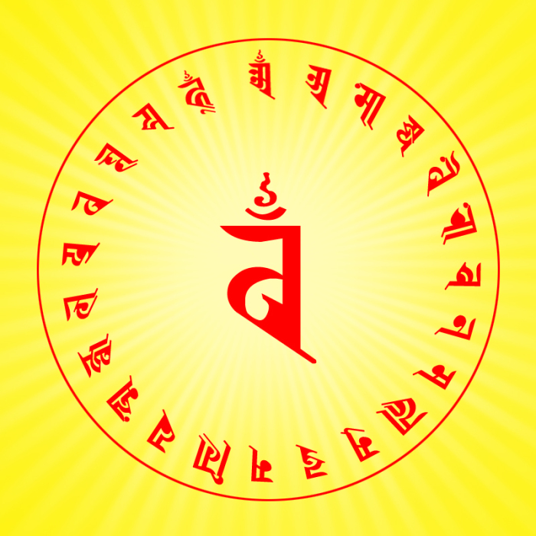
Tài liệu tham khảo:
– Từ điển Phật học tinh tuyển – Thích Nguyên Tâm biên soạn
– Từ điển Phật học Thiện Phúc
– Tỳ Lô Quán Đỉnh Quang Minh Chân ngôn – Huyền Thanh dịch, giải và đồ hình
Bài viết chỉ có tính chất định nghĩa ban đầu.
Quý vị muốn tìm hiểu sâu hơn xin hoan hỷ liên hệ Ân Sư

